วัดดอนยม
********
วัดดอนยมตั้งอยู่ที่บ้านดอนยม หมู่ที่ ๗ ตำบลท่าขอนยาง อำเภอกันทรวิชัย จังหวัด มหาสารคาม สังกัดคณะสงฆ์มหานิกาย มีเนื้อที่ ๖ ไร่ สร้างเมื่อ พ.ศ. ๒๔๖๔
เสนาสนะ อาคารประกอบด้วย
ศาลาการเปรียญ ๑ หลัง
กุฏิสงฆ์ ทำด้วยไม้ ๑ หลัง
ศาลาบำเพ็ญกุศล
เมรุ จำนวน ๑ หลัง สร้าง พ.ศ. ๒๕๓๙
หอระฆัง สร้าง พ.ศ. ๒๕๔๓
ซุ้มประตู

ประวัติการก่อสร้างบ้านดอนยมนั้น กลุ่มชาวบ้านกลุ่มแรกที่ย้ายเข้ามาอยู่คือชาวบ้านที่ย้ายมาจากบ้านดอนเวียงจันทน์ ในราว พ.ศ. ๒๔๖๔ สาเหตุการย้ายก็เพราะว่าต้องการหาพื้นที่ทำการเกษตรที่มีพื้นที่มากกว่าพื้นที่เดิมที่บ้านดอนเวียงจันทน์ จึงได้ออกสำรวจหาพื้นที่ที่เหมาะสมต่อการสร้างหมู่บ้านใหม่ เมื่อเดินทางมาถึงโคกดอนยมก็พบว่ามีความอุดมสมบูรณ์ เหมาะแก่การตั้งบ้านใหม่เป็นอย่างยิ่ง จึงได้ตกลงกันที่จะตั้งหมู่บ้านใหม่ขึ้นที่นี่ ในช่วงแรกๆ ของการย้ายเข้ามาอยู่นั้นชาวบ้านต้องช่วยกันหักร้างถางพงกันเป็นอย่างมาก จนในมี่สุดก็สามารถเปลี่ยนจากป่าโคกให้เป็นที่อยู่อาศัยและที่ทำการเกษตรได้ ต่อมาก็มีชาวบ้านย้ายเข้ามาอยู่ตามเพิ่มมากขึ้นได้พากันถากถางจับจองพื้นที่ในการสร้างบ้านเรือน เมื่อสร้างบ้านเสร็จแล้วก็ได้ถากถางทำเป็นที่นาต่อ การย้ายเข้ามา ครั้งแรกๆ นั้น มีประมาณ ๔ ครัวเรือน มีนายทำ เหล่าสมบัติ นายวัน นายคูน นายดน นางดำ นายเจ้อ นายอินทร์ และนายมี ได้เป็นกลุ่มคนที่มาบุกเบิกที่นี่เป็นกลุ่มแรก และเมื่อตั้งหมู่บ้านสำเร็จจึงเลือกนายทำ เหล่าสมบัติ เป็นผู้ใหญ่บ้านคนแรก

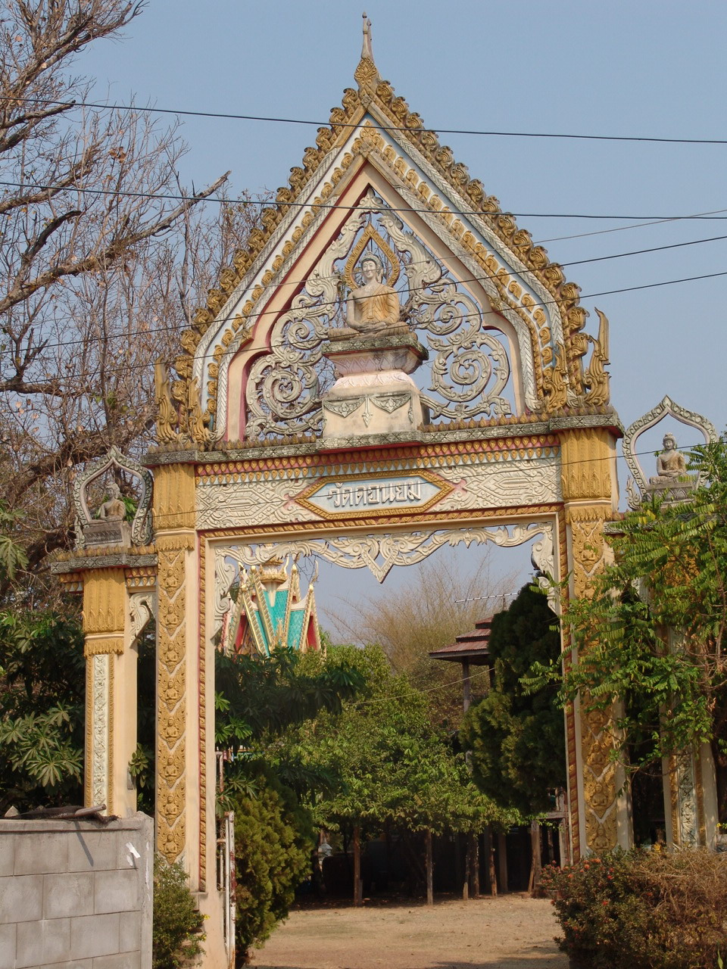
ซุ้มประตูวัดซึ่งเป็นฝีมือช่างพื้นบ้าน
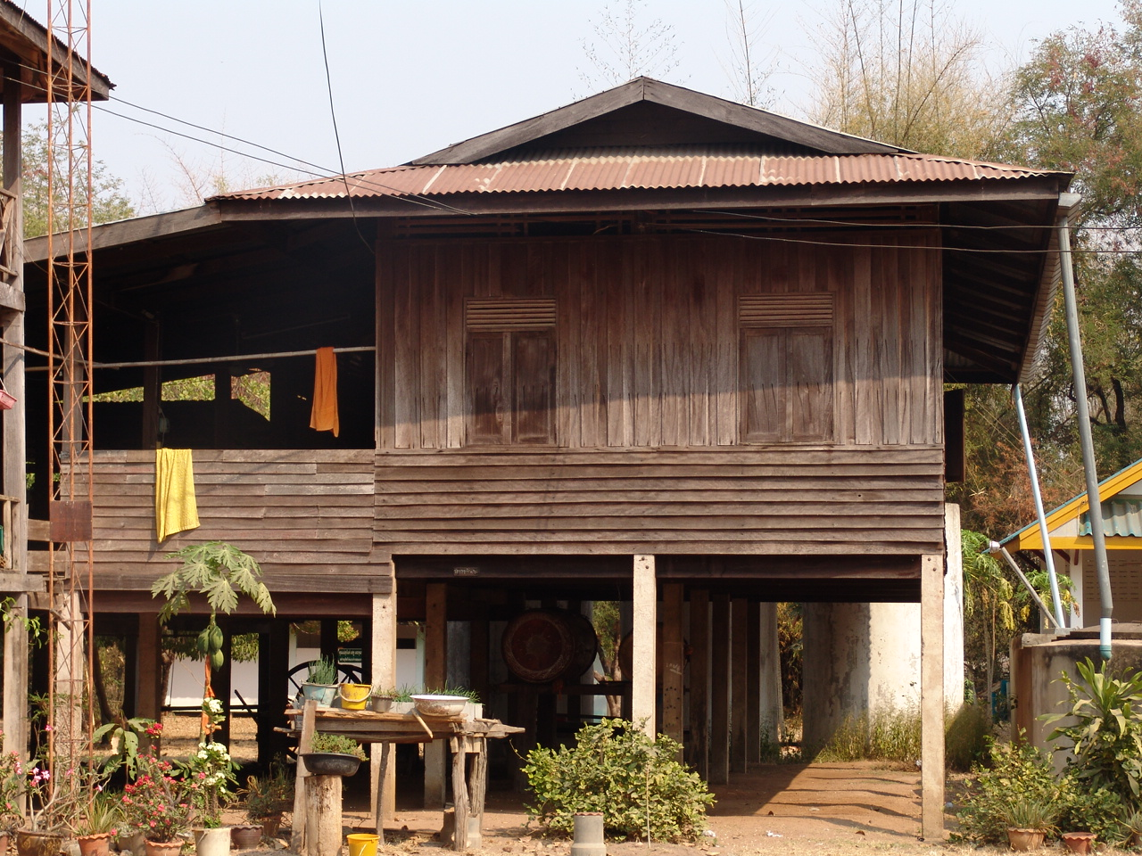
กุฏิสงฆ์สร้างด้วยไม้
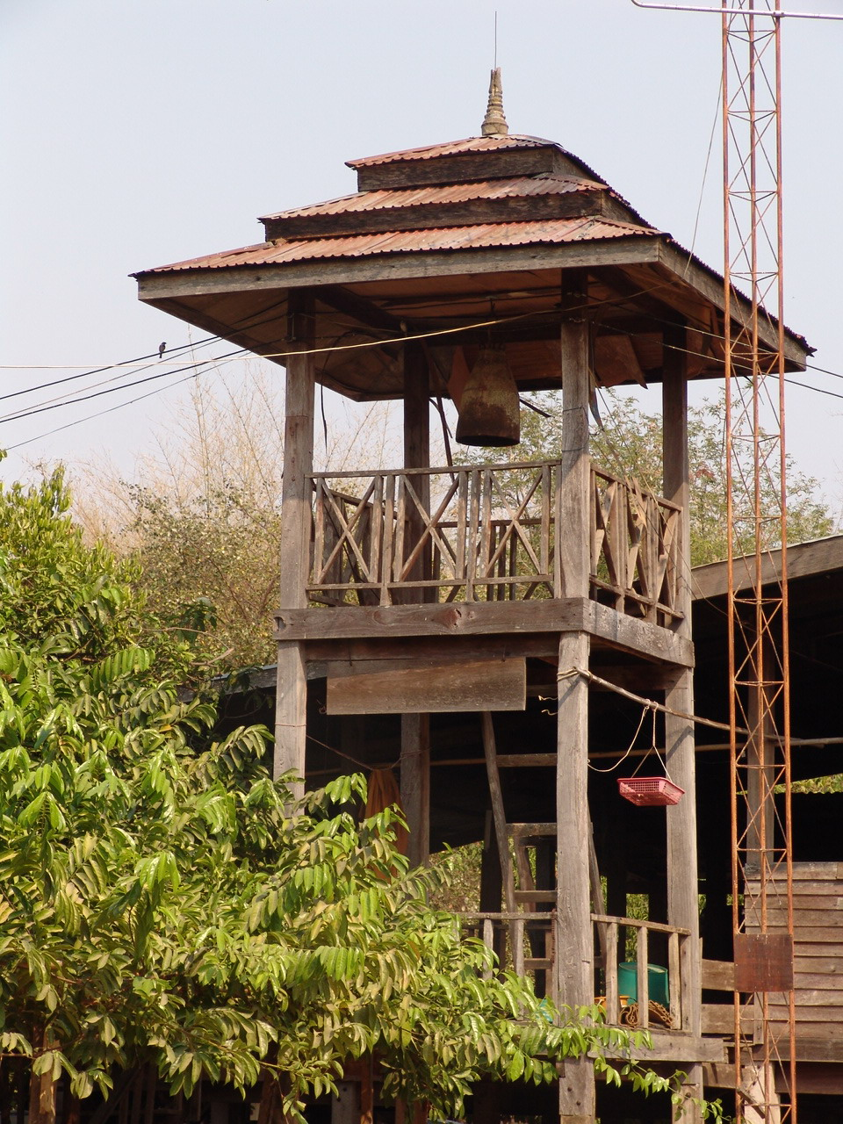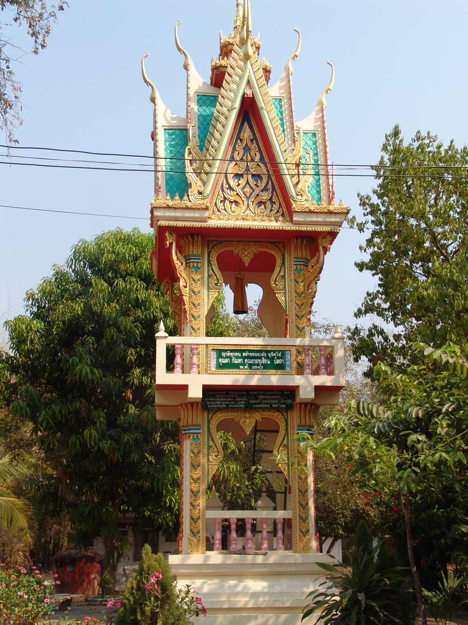
หอระฆังโบราณที่สร้างด้วยไม้ ศิลปะพื้นบ้านที่วัดอนุรักษ์ไว้และหอระฆังปูนสมัยใหม่
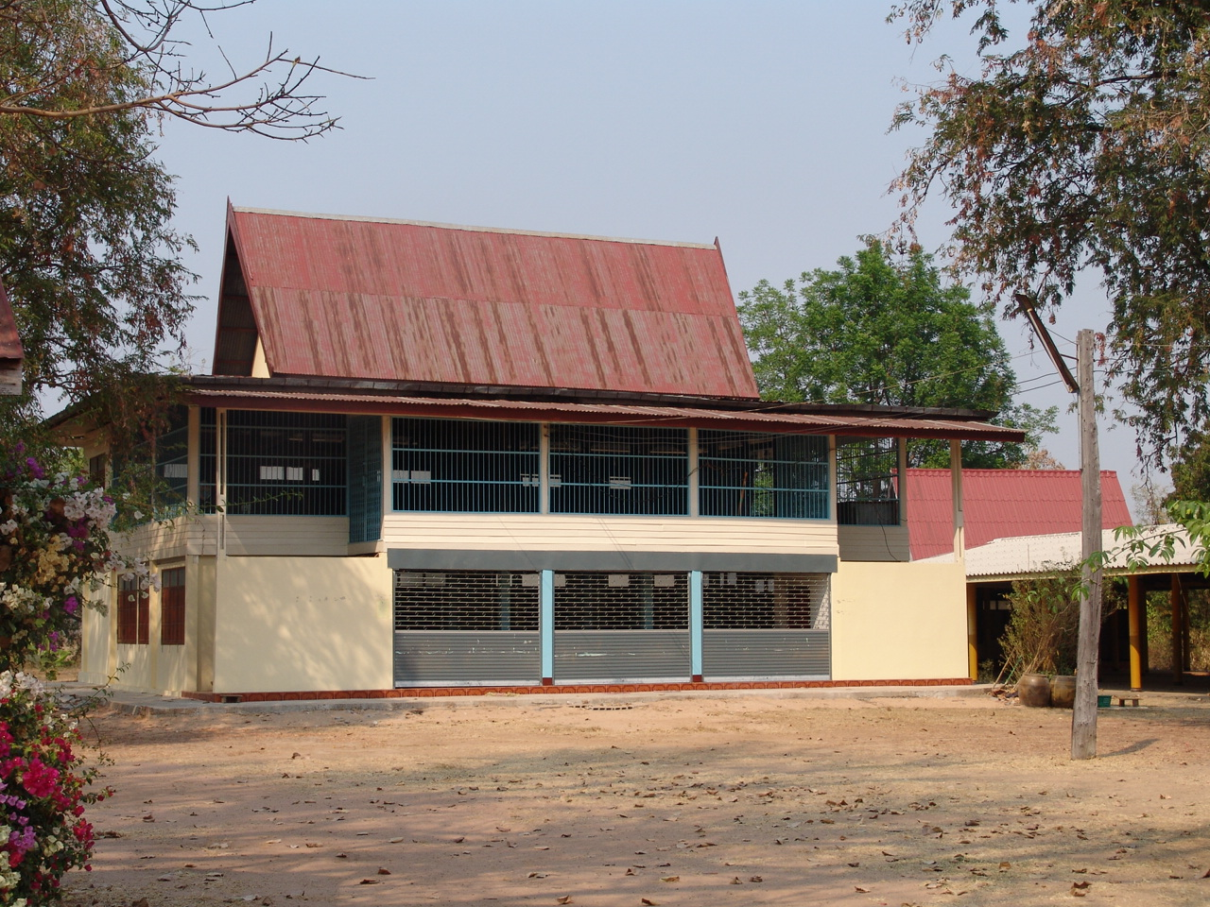
ศาลาการเปรียญวัดดอนยม
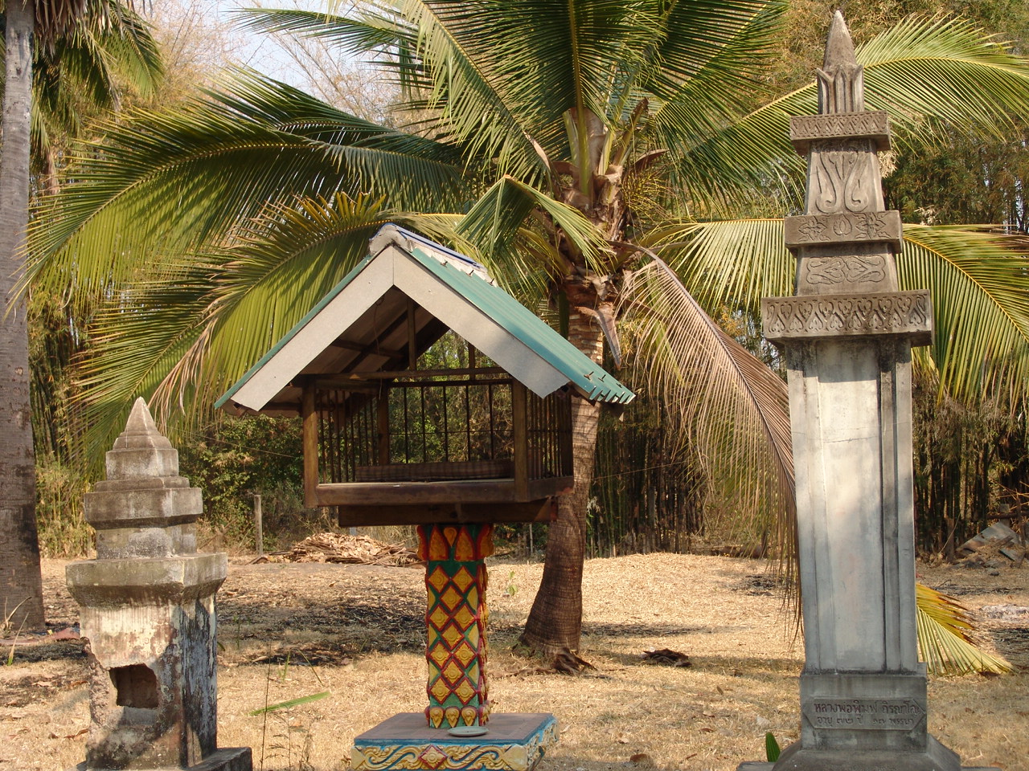
หออุปคุตใช้ในงานเทศน์มหาชาติ

